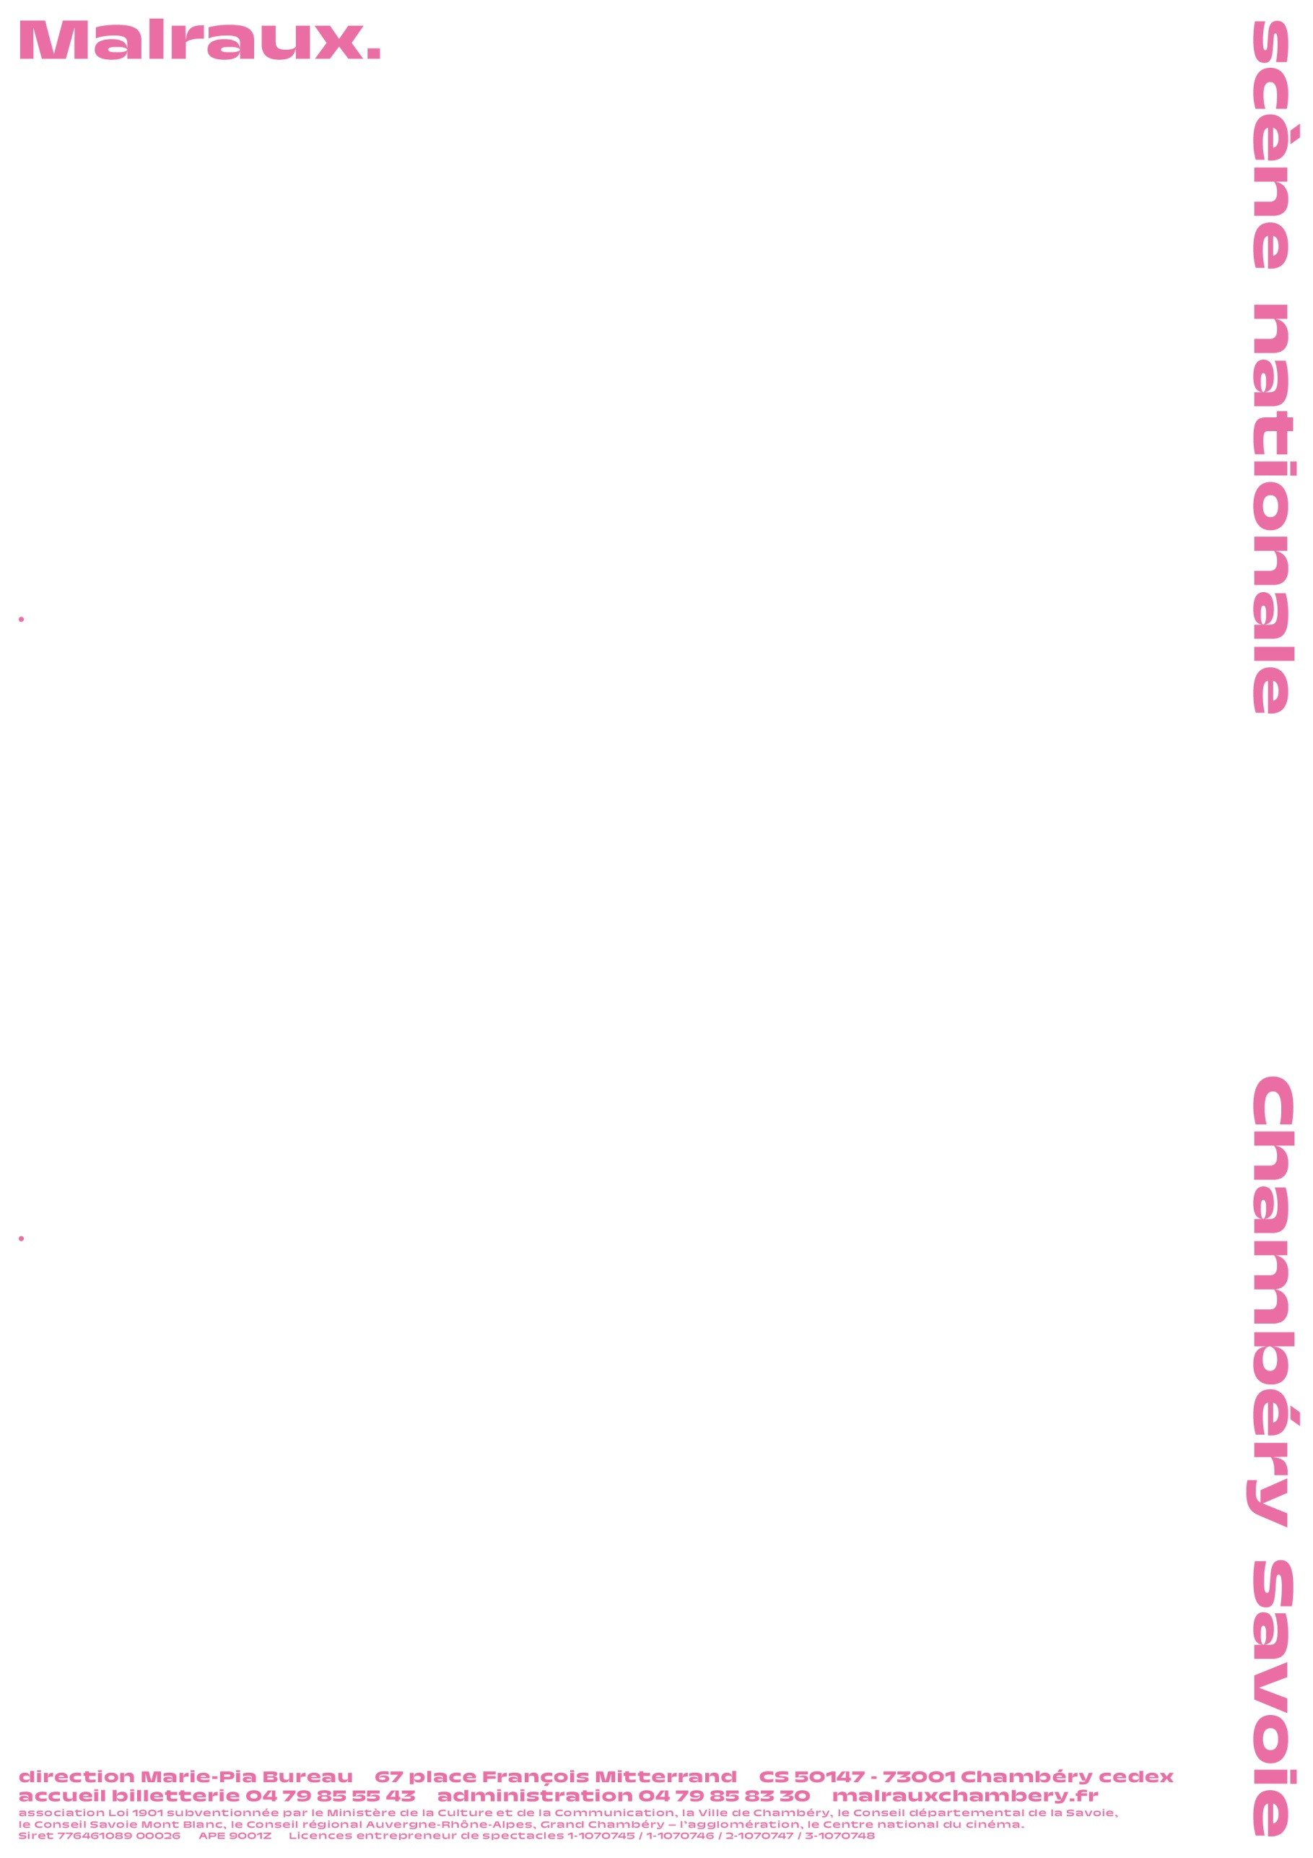
Malraux Scène nationale Chambéry – Savoie
www.malrauxchambery.fr

recrute un
Chargé de maintenance (H/F)

Malraux, Scène nationale Chambéry Savoie, conçoit et met en œuvre une programmation artistique qui inclut les principales disciplines du spectacle vivant, des arts plastiques et du cinéma, avec une attention particulière portée sur le répertoire contemporain.

La scène nationale développe ses activités à partir de deux lieux qu’elle gère directement :
- L’Espace Malraux : deux salles de spectacle de 935 places/90 places, une salle de répétition, deux salles d’exposition, une salle de cinéma de 154 places
- Le Théâtre Charles Dullin : théâtre à l’italienne de 430 places

Elle développe également en coopération un projet de tiers lieu (restauration et activité culturelle) et une activité artistique régulière dans le département de la Savoie.

Equipe permanente : 33 personnes
Budget 2017 : 5 M€
Entre 65 et 75000 entrées spectacle vivant / Entre 10 et 15000 entrées cinéma

Missions

Sous l’autorité du régisseur général d’exploitation et du directeur technique, au sein d’une équipe technique permanente de 12 personnes, il/elle :

- assure la mise en place des activités dans les salles annexes (tiers-lieu, salles de réunion, salle de répétition, salles d’exposition…)

- veille et participe à l’entretien courant du bâtiment à titre préventif ou curatif (électricité plomberie peinture…) et notamment à l’état de fonctionnement des éclairages du bâtiment et des opérations de re-lamping, ou les interventions de nettoyage du bâtiment.

- organise la gestion des stocks et le réapprovisionnement des consommables bâtiment (ampoules, néons, -serrurerie, etc.)

- organise la gestion de la logistique de la collecte des déchets, et participation à la réflexion pour l’amélioration du système de tri.

- assure une veille logistique, sur l’évolution des équipements techniques et des méthodes pouvant améliorer la maintenance du bâtiment

- réalise le suivi des contrats de maintenance et des contrôles périodiques en lien avec des prestataires extérieurs.

- assure l’accueil du public et notamment l’accompagnement des personnes handicapées

- assure le suivi des équipements concourant à la sécurité incendie du bâtiment, premiers secours, Equipier de Première Intervention, responsable de l’évacuation du public et de l’accueil des Services de Secours) SSIAP 1

- assure l’ouverture et la fermeture de l’ensemble des locaux de l’Espace Malraux et leur mise en sécurité

Aptitudes et prérequis
Habilitation électrique
Permis B
Grande disponibilité (notamment en soirée et les week-ends)
SSIAP 1 serait un plus
Poste à pourvoir : automne 2020
Secteur d'activité : Culture - Spectacle vivant
Localisation : Chambéry, Savoie, Rhône-Alpes
Type de contrat : CDI – agent de maitrise – Groupe 6 - temps complet

Candidatures au plus tard le 18 septembre 2020 Entretiens à Chambéry Lundi 28 septembre 2020

CV+ LM à l’attention de Madame Marie-Pia Bureau, directrice - direction@malrauxchambery.fr

